Nguyễn Trần Hữu Đức 11_ĐH_CNPM1 MSSV: 1150080049
An toàn và bảo mật hệ thống thông tin
Lab 3
Link youtube: https://www.youtube.com/@%C4%90%E1%BB%A9cNguy%E1%BB%85nTr%E1%BA%A7nH%E1%BB%AFu-u4j
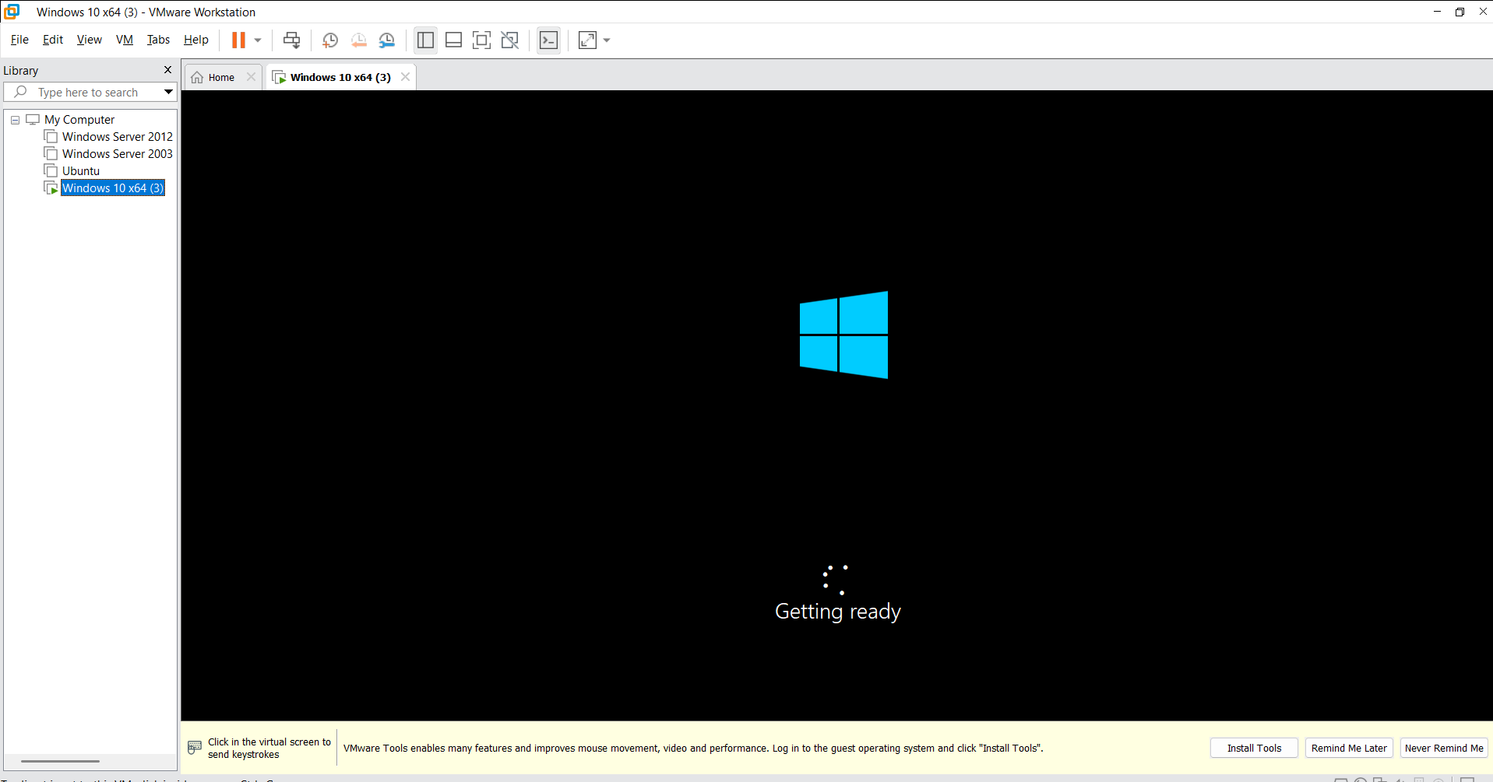
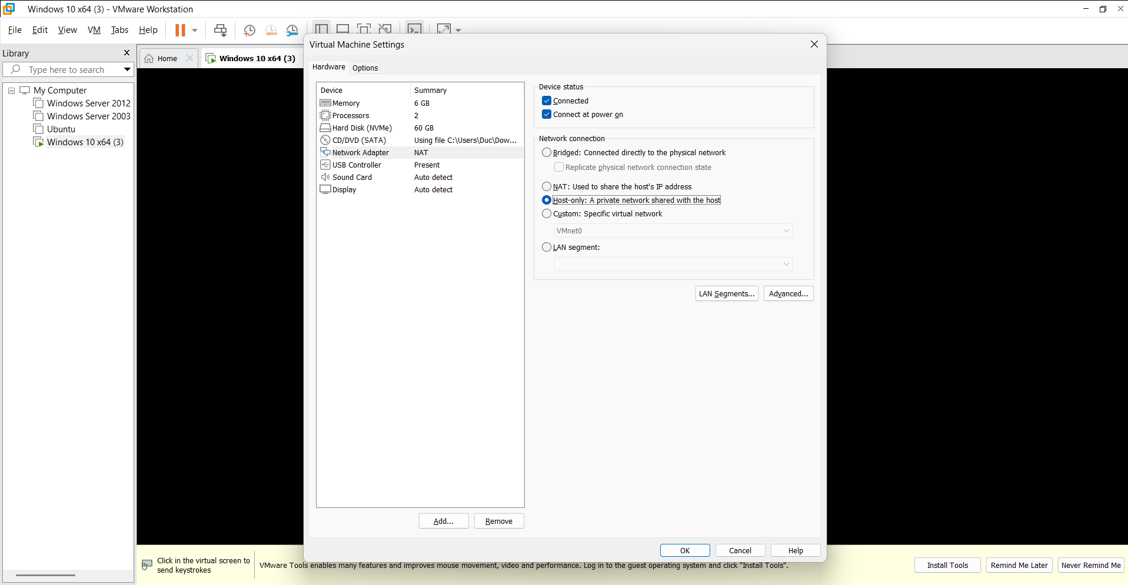
C. CÂU HỎI
1. Phân biệt Asset, Vulnerability, Threat, Risk và Attack
Trong VM của bài lab, có thể lấy thông tin xác thực của tài khoản lab3user làm ví dụ. Asset là tài sản cần bảo vệ, ở đây là thông tin xác thực và quyền truy cập của tài khoản lab3user. Vulnerability là điểm yếu có thể bị khai thác, chẳng hạn mật khẩu yếu hoặc người dùng nhập thông tin xác thực vào phần mềm không tin cậy. Threat là mối đe dọa có khả năng gây thiệt hại, ví dụ dò mật khẩu, keylogging hoặc phishing. Risk là khả năng mối đe dọa khai thác điểm yếu và gây tổn thất, chẳng hạn nguy cơ tài khoản lab3user bị mất quyền kiểm soát và dữ liệu bị truy cập trái phép. Attack là hành động thực tế khai thác điểm yếu, ví dụ một kẻ tấn công sử dụng thông tin xác thực bị đánh cắp để đăng nhập trái phép. Như vậy, Threat chỉ khả năng gây hại, còn Risk thể hiện khả năng mối đe dọa khai thác điểm yếu và hậu quả đối với tài sản, hai khái niệm này không nên mô tả bằng cùng một câu. Đây cũng là cách phân biệt được sử dụng trong phần kiến thức nền của LAB3.
2. Phân loại năm tình huống ở TH1
Năm tình huống trong TH1 được phân loại dựa trên nguyên nhân trực tiếp tạo ra sự cố. Tình huống 1, nhân viên xóa nhầm tệp cấu hình đang sử dụng, thuộc hành động vô ý vì người thực hiện không có mục đích gây thiệt hại. Tình huống 2, người có ác ý cài phần mềm thu thập dữ liệu, thuộc hành động cố ý vì hành động được thực hiện có chủ đích nhằm thu thập dữ liệu. Tình huống 3, mất điện kéo dài khiến dịch vụ dừng và dữ liệu chưa ghi bị mất, được phân loại là thảm họa tự nhiên/sự cố môi trường theo nhóm phân loại của bài lab vì nguyên nhân nằm ngoài hoạt động bình thường của phần mềm và người dùng. Tình huống 4, ổ đĩa hỏng hoặc dịch vụ bị treo do lỗi phần mềm, thuộc lỗi kỹ thuật vì nguyên nhân xuất phát từ phần cứng hoặc phần mềm. Tình huống 5, tổ chức không áp dụng chính sách backup hoặc patching mặc dù đã có yêu cầu, thuộc lỗi quản lý vì vấn đề nằm ở chính sách, quy trình và việc quản trị. Đây chính là năm tình huống được tài liệu LAB3 đưa ra để sinh viên phân loại.
3. EICAR chứng minh được và không chứng minh được điều gì?
EICAR trong TH2 chứng minh rằng Microsoft Defender đang nhận diện được một mẫu kiểm thử chống mã độc và chu trình detection/quarantine của endpoint protection có thể hoạt động. Tài liệu xác định EICAR là một chuỗi kiểm thử an toàn được các sản phẩm chống mã độc nhận biết, vì vậy khi Defender phát hiện EICAR thì có thể dùng kết quả đó làm bằng chứng cho khả năng phát hiện của Defender. Tuy nhiên, EICAR không chứng minh rằng máy ảo đang bị nhiễm malware thật. Nó chỉ là mẫu kiểm thử, không phải một mã độc thực tế. Do đó trong báo cáo cần phân biệt rõ “Defender phát hiện EICAR” với kết luận “VM bị nhiễm malware”.
4. Vì sao không được tắt Defender/EDR?
Không được tắt Microsoft Defender hoặc EDR để cho một mẫu chạy vì việc này làm mất lớp bảo vệ của endpoint và làm cho kết quả thực hành không còn phản ánh trạng thái bảo mật bình thường. Tài liệu LAB3 yêu cầu Defender và Tamper Protection phải được giữ bật, không tạo exclusion và không khôi phục tệp đã bị quarantine chỉ để tiếp tục kịch bản. Nếu một phần mềm hợp lệ bị chặn trong doanh nghiệp, quy trình phù hợp là xác minh nguồn gốc và publisher của phần mềm, kiểm tra hash và đường dẫn, xác định chính xác lý do bị chặn, đánh giá rủi ro, kiểm tra xem phần mềm có thực sự cần thiết hay không, sau đó thực hiện quy trình allow-list hoặc exception theo chính sách của tổ chức nếu được phê duyệt. Việc này nên được ghi nhận và theo dõi thay vì tự ý tắt Defender hoặc tạo exclusion rộng.
5. So sánh Brute Force, Dictionary Attack và Key Logger Attack
Brute Force Attack thử nhiều khả năng mật khẩu theo không gian tổ hợp mà không nhất thiết dựa vào danh sách từ có sẵn; dữ liệu đầu vào chủ yếu là tên tài khoản và các khả năng mật khẩu cần thử. Dấu hiệu có thể là nhiều lần đăng nhập thất bại trong thời gian ngắn, vì vậy Windows Event Log có thể hỗ trợ phát hiện. Biện pháp giảm thiểu gồm sử dụng mật khẩu đủ mạnh, giới hạn số lần đăng nhập, phát hiện các lần thất bại bất thường và MFA.
Dictionary Attack sử dụng một danh sách từ hoặc mật khẩu thường gặp để thử đăng nhập. So với brute force, dữ liệu đầu vào có tính định hướng hơn vì dựa vào wordlist. Dấu hiệu vẫn có thể thể hiện qua nhiều lần xác thực thất bại, nhưng các giá trị thử có thể tập trung vào các mật khẩu phổ biến. Biện pháp giảm thiểu gồm sử dụng mật khẩu không phổ biến, password policy, MFA và phát hiện các chuỗi đăng nhập thất bại bất thường.
Key Logger Attack khác về bản chất vì kẻ tấn công không cần liên tục thử mật khẩu trên hệ thống mà tìm cách ghi lại những phím người dùng thực sự nhập. Do đó dữ liệu đầu vào là thao tác bàn phím của người dùng. Dấu hiệu cần tìm có thể nằm ở endpoint như tiến trình bất thường, persistence, hành vi thu thập dữ liệu hoặc cảnh báo EDR. Bài lab không yêu cầu chạy keylogger thật mà chỉ yêu cầu phân tích nguy cơ keylogging và dùng các biện pháp như endpoint protection, application control, MFA/passkey và credential rotation khi nghi ngờ thông tin xác thực bị lộ.
6. Giải thích Event ID 4624, 4625 và 4648 trước và sau khi đổi mật khẩu
Trong TH3, Event ID 4624 được sử dụng để thể hiện một lần đăng nhập thành công, Event ID 4625 thể hiện một lần đăng nhập thất bại, còn Event ID 4648 liên quan đến việc sử dụng thông tin xác thực được cung cấp rõ ràng trong quá trình xác thực. Trong bài lab, sinh viên tạo tài khoản lab3user, thực hiện một lần runas thành công và hai lần nhập sai mật khẩu, sau đó lọc các event 4624, 4625 và 4648 trong Security log. Trước khi đổi mật khẩu, bằng chứng cần thể hiện có lần xác thực thành công với mật khẩu cũ và có các lần thất bại khi nhập sai. Sau khi đổi mật khẩu, khi thử lại bằng mật khẩu cũ thì việc xác thực phải thất bại, còn mật khẩu mới phải xác thực thành công. Tài liệu yêu cầu chính xác việc kiểm chứng này và điều kiện đạt là có bằng chứng 4624/4648 cho credential hợp lệ, 4625 cho lần nhập sai và credential cũ không còn sử dụng được sau khi đổi mật khẩu.
Lưu ý: câu này yêu cầu “của chính VM”, nên trong báo cáo bạn phải chèn thời gian và Event ID thực tế từ Event Viewer của VM, không nên tự ghi số liệu nếu chưa thực hiện.
7. Vì sao mật khẩu dài/phức tạp không tự ngăn keylogging?
Mật khẩu dài và phức tạp chủ yếu làm tăng khó khăn cho việc đoán hoặc brute-force mật khẩu, nhưng không ngăn được keylogger ghi lại chính xác những ký tự mà người dùng nhập. Nếu endpoint đã bị cài một phần mềm keylogging, kẻ tấn công có thể thu được mật khẩu ngay tại thời điểm người dùng nhập, bất kể mật khẩu ngắn hay dài. Vì vậy LAB3 yêu cầu phân tích thêm endpoint protection, application control, MFA/passkey, phishing resistance và credential rotation khi nghi ngờ credential bị lộ.
MFA có thể giảm tác động của việc chỉ bị lộ mật khẩu vì kẻ tấn công còn cần yếu tố xác thực thứ hai, nhưng MFA không phải tuyệt đối. Push MFA có thể vẫn gặp rủi ro nếu người dùng vô tình chấp nhận yêu cầu đăng nhập giả hoặc bị spam nhiều yêu cầu xác thực. FIDO2/passkey có ưu điểm là cơ chế xác thực dựa trên khóa mật mã và có khả năng chống phishing tốt hơn so với việc nhập mật khẩu hoặc mã xác thực vào một trang giả mạo. Tuy nhiên, các biện pháp này vẫn cần được kết hợp với endpoint protection, kiểm soát phần mềm và quy trình xử lý credential bị nghi ngờ lộ.
8. Một cổng Listen có đủ để kết luận có backdoor không?
Không. Một cổng đang ở trạng thái Listen không đủ để kết luận máy có backdoor, bởi vì rất nhiều dịch vụ hợp lệ cũng cần mở cổng để chờ kết nối. Trong chính TH4, HTTP server của bài lab lắng nghe trên 127.0.0.1:8080, nhưng đây là một dịch vụ được tạo có chủ đích cho bài thực hành và không phải backdoor.
Trước khi kết luận cần tương quan ít nhất bốn nhóm bằng chứng: thứ nhất là địa chỉ và cổng, ví dụ listener có bind ra ngoài hay chỉ bind loopback; thứ hai là PID và process sở hữu cổng, dùng Get-NetTCPConnection để xác định OwningProcess; thứ ba là Image, đường dẫn và command line của process; thứ tư là publisher/Verified Signer và user/context chạy process. Ngoài ra có thể đối chiếu thêm Sysmon Event ID 1, Autoruns và Scheduled Task để xem process có persistence bất thường hay không. Tài liệu LAB3 cũng nhấn mạnh phải dùng Sysmon, Autoruns và Process Explorer để tương quan bằng chứng thay vì kết luận chỉ dựa trên “có cổng mở”.
9. Run value và Scheduled Task tạo persistence như thế nào?
Run value tạo persistence bằng cách đặt một giá trị trong Registry, chẳng hạn dưới HKCU\Software\Microsoft\Windows\CurrentVersion\Run, để chương trình được khởi chạy tự động khi người dùng đăng nhập. Scheduled Task tạo persistence bằng cách cấu hình một task để thực hiện một chương trình hoặc lệnh theo một điều kiện hoặc thời điểm nhất định, có thể liên quan đến logon hoặc các trigger khác. Trong LAB3, hai artefact thử nghiệm được đặt tên LAB3_Run_Demo và LAB3_Persistence_Demo để phục vụ việc phát hiện bằng Autoruns.
Không nên xóa một entry chỉ vì tên của nó trông đáng ngờ. Cần kiểm tra tên, đường dẫn, publisher, command line và context vì một entry có thể thuộc phần mềm hợp lệ hoặc thành phần hệ thống. Nếu xóa nhầm có thể làm hỏng ứng dụng hoặc dịch vụ. Ngược lại, nếu entry thực sự bất thường thì việc đối chiếu các thông tin trên giúp xác định chính xác persistence và tạo bằng chứng trước khi xử lý.
10. So sánh DoS và DDoS
Trong TH6.1, local_load_test.py gửi một lượng request nhỏ tới 127.0.0.1:8080, sử dụng 50 request và 5 worker. Đây chỉ là một phép minh họa tải cục bộ quy mô nhỏ và không phải một cuộc DoS thực tế. Trong khi đó, ddos_sample.csv là dataset offline sử dụng nhiều SourceIP, giúp minh họa đặc điểm nguồn phát sinh phân tán của DDoS.
DoS có thể được hiểu là hành vi gây quá tải hoặc gián đoạn dịch vụ từ một nguồn hoặc một số nguồn hạn chế, trong khi DDoS có đặc điểm quan trọng là nhiều nguồn phân tán cùng tạo tải. DDoS khó chặn chỉ bằng một rule IP đơn giản vì việc chặn một địa chỉ IP chỉ loại bỏ một nguồn, trong khi nhiều nguồn khác vẫn có thể tiếp tục tạo lưu lượng. Tài liệu cũng yêu cầu sinh viên so sánh “một nguồn tạo tải” của local load với “nhiều SourceIP” trong dataset DDoS.
11. Mail bombing ảnh hưởng tới thuộc tính nào?
Mail bombing chủ yếu ảnh hưởng tới tính sẵn sàng (Availability) vì số lượng email lớn có thể làm tăng tải xử lý, dung lượng lưu trữ, gây khó khăn cho người dùng và làm giảm khả năng phục vụ bình thường của hệ thống email. Trong LAB3, mail bombing không được thực hiện bằng cách gửi email thật mà chỉ phân tích mailbomb_sample.csv offline.
Hai chỉ số phù hợp để phát hiện hành vi bất thường là số lượng email theo Sender trong một khoảng thời gian và tổng/giá trị trung bình của SizeBytes. Chính tài liệu yêu cầu nhóm log theo Sender để đếm số lượng và sử dụng Measure-Object SizeBytes -Sum -Average để thống kê volume. Vì vậy trong báo cáo có thể viết rằng sender có số lượng thư tăng bất thường và volume dữ liệu tăng mạnh là hai dấu hiệu cần theo dõi.
12. Sniffing hợp pháp và bất hợp pháp; HTTP so với HTTPS
Sniffing có thể được sử dụng hợp pháp khi quản trị viên hoặc nhân viên an toàn thông tin thu thập traffic của hệ thống được phép để chẩn đoán lỗi mạng, phân tích hiệu năng hoặc điều tra sự cố. Ngược lại, sniffing có thể bị lạm dụng khi một người thu thập traffic không được phép nhằm lấy thông tin nhạy cảm. LAB3 chỉ cho phép capture traffic của chính VM và không thực hiện các kỹ thuật tấn công MITM chủ động.
Trong capture HTTP của TH5, request được gửi tới 127.0.0.1:8080 và chuỗi TRAINING_ONLY được đặt trong URL. Wireshark có thể hiển thị HTTP GET và Request URI, cho thấy dữ liệu ứng dụng ở HTTP không được mã hóa và có thể quan sát trực tiếp trong packet. Đối với HTTPS, phần nội dung ứng dụng được bảo vệ bởi TLS nên khi quan sát packet, người phân tích không thể đọc trực tiếp nội dung request giống như HTTP. Tuy nhiên, một số metadata của kết nối vẫn có thể quan sát được.
13. Các hình thức MITM và kỹ thuật không thực hiện trong lab
Email Hijacking là tình huống kẻ tấn công chiếm quyền kiểm soát hoặc can thiệp vào tài khoản/email để đọc, thay đổi hoặc chuyển tiếp thư. Wi-Fi Eavesdropping là việc nghe lén lưu lượng trên mạng Wi-Fi, đặc biệt nguy hiểm khi traffic không được mã hóa đầy đủ. Session Hijacking là việc chiếm hoặc sử dụng trái phép thông tin phiên của người dùng để giả lập một phiên hợp lệ. IP/DNS/HTTPS Spoofing là các dạng giả mạo ở các lớp khác nhau, trong đó kẻ tấn công tìm cách làm cho nạn nhân tin rằng đang giao tiếp với một địa chỉ, dịch vụ hoặc website hợp lệ.
Trong bối cảnh MITM, mục tiêu chung là đứng giữa quá trình giao tiếp để quan sát hoặc can thiệp vào dữ liệu. Tuy nhiên, LAB3 không thực hiện chủ động các kỹ thuật như ARP poisoning, DNS spoofing, Wi-Fi giả mạo, session hijacking hoặc chèn chứng chỉ. Lý do là bài thực hành chỉ giới hạn ở việc capture traffic của chính VM để quan sát HTTP và HTTPS, không thực hiện tấn công vào hệ thống hoặc mạng khác.
14. HTTPS, HSTS và VPN giảm rủi ro MITM như thế nào?
HTTPS sử dụng TLS để xác thực máy chủ và mã hóa dữ liệu giữa client và server, nhờ đó người nghe lén mạng không thể dễ dàng đọc nội dung ứng dụng. HSTS giúp trình duyệt yêu cầu kết nối HTTPS đối với domain đã được cấu hình, qua đó giảm nguy cơ người dùng bị chuyển xuống HTTP không mã hóa. VPN tạo một kênh được bảo vệ giữa thiết bị và điểm kết thúc VPN, giúp giảm nguy cơ người trên cùng mạng quan sát trực tiếp traffic đi qua mạng cục bộ.
Tuy nhiên, các biện pháp này không giải quyết tất cả rủi ro. Chẳng hạn HTTPS không tự bảo vệ người dùng khỏi phishing, nếu người dùng chủ động truy cập một website giả nhưng website đó vẫn sử dụng HTTPS hợp lệ. VPN cũng không đảm bảo rằng endpoint không bị malware hoặc keylogger. Ngoài ra, nếu người dùng chấp nhận chứng chỉ giả hoặc hệ thống endpoint đã bị kiểm soát, khả năng bảo vệ của các cơ chế mạng có thể bị suy giảm. Vì vậy LAB3 tiếp cận theo hướng nhiều lớp: endpoint protection, logging, credential protection và các biện pháp mạng cần được kết hợp.
15. Phân biệt spoofing IP, DNS và website/domain
IP spoofing là việc giả mạo địa chỉ IP nguồn trong lưu lượng mạng. Bằng chứng/kiểm soát phù hợp có thể là firewall, network monitoring, packet capture và kiểm tra tính hợp lệ của nguồn traffic. DNS spoofing là làm cho việc phân giải tên miền trả về địa chỉ không đúng với dịch vụ dự kiến. Có thể kiểm tra bằng DNS logging, so sánh kết quả phân giải với DNS resolver đáng tin cậy và sử dụng DNS security controls. Website/domain spoofing là tạo một website hoặc domain có hình thức giống dịch vụ thật để lừa người dùng. Nguồn bằng chứng phù hợp là kiểm tra domain thực tế, URL, chứng thư TLS, display name, From/Reply-To và nội dung email.
Trong TH7, tài liệu yêu cầu người học kiểm tra domain, sự khác nhau giữa Reply-To và From, display name đáng tin cậy và yêu cầu cung cấp thông tin xác thực. Đây là những bằng chứng trực tiếp giúp nhận diện website/email giả mạo.
16. Phân biệt sáu loại Social Engineering
Phishing là hình thức lừa đảo diện rộng thường sử dụng email hoặc tin nhắn giả mạo để dụ người dùng nhấp link hoặc cung cấp thông tin. Spear Phishing là phishing được cá nhân hóa cho một người hoặc tổ chức cụ thể; điểm nổi bật là thông điệp chứa thông tin phù hợp với mục tiêu nên có tính thuyết phục cao hơn. Watering Hole là việc kẻ tấn công nhắm vào một website mà nhóm mục tiêu thường truy cập để tìm cách tác động tới người dùng khi họ truy cập website đó. Pretexting sử dụng một câu chuyện hoặc danh tính giả để tạo bối cảnh hợp lý và khiến nạn nhân cung cấp thông tin hoặc thực hiện hành động. Baiting sử dụng một “mồi” hấp dẫn, chẳng hạn tệp hoặc thiết bị có vẻ có giá trị, để dụ nạn nhân thực hiện hành động. Quid Pro Quo dựa trên việc hứa hẹn cung cấp một lợi ích hoặc dịch vụ để đổi lấy thông tin hoặc hành động của nạn nhân.
Tài liệu LAB3 xác định rõ Spear Phishing là phishing được cá nhân hóa cho một người/tổ chức cụ thể và yêu cầu sinh viên phân loại 6 case trong social_engineering_cases.csv.
Lưu ý: file PDF bạn gửi chỉ mô tả yêu cầu và tên social_engineering_cases.csv, không chứa nội dung cụ thể của cả 6 dòng case. Vì vậy mình không tự gán CaseID 1–6 để tránh sai với file CSV thực tế của bạn. Khi bạn có file CSV, mình có thể phân loại chính xác từng CaseID.
17. Các chỉ dấu trong phishing_email.txt
Trong phishing_email.txt, chỉ dấu thứ nhất là uy tín giả, thể hiện thông qua display name hoặc cách trình bày khiến người nhận tưởng rằng email đến từ một tổ chức/người đáng tin. Chỉ dấu thứ hai là tính khẩn cấp, nhằm tạo áp lực để người dùng hành động ngay mà không kiểm tra. Chỉ dấu thứ ba là domain, người nhận cần kiểm tra domain thật thay vì chỉ nhìn display name. Chỉ dấu thứ tư là Reply-To khác From, đây là dấu hiệu cần xác minh vì địa chỉ phản hồi có thể được chuyển sang một địa chỉ khác. Chỉ dấu thứ năm là yêu cầu credential hoặc yêu cầu truy cập link, đặc biệt khi email yêu cầu cung cấp thông tin xác thực. Tài liệu LAB3 yêu cầu đánh dấu tối thiểu năm dấu hiệu này và đặc biệt lưu ý không truy cập domain trong mẫu vì các domain .example/.invalid chỉ phục vụ tài liệu và kiểm thử.
18. Quy trình Incident Response cho endpoint nghi có keylogger/backdoor
Quy trình xử lý nên bắt đầu bằng triage, tức xác định mức độ nghiêm trọng, tài sản bị ảnh hưởng và những dấu hiệu ban đầu như process bất thường, persistence, listener hoặc cảnh báo Defender. Tiếp theo là preserve evidence, lưu lại Event Log, Sysmon, Autoruns, Process Explorer, network information và các file bằng chứng trước khi thay đổi hệ thống. Sau đó thực hiện contain, hạn chế khả năng tiếp tục giao tiếp hoặc thực thi của artefact đáng ngờ theo quy trình của tổ chức. Tiếp theo là credential action, nếu có dấu hiệu keylogger hoặc lộ credential thì cần đổi/thu hồi credential liên quan và xem xét MFA. Sau đó thực hiện eradicate, loại bỏ persistence, phần mềm hoặc artefact độc hại sau khi đã thu đủ bằng chứng. Tiếp theo là recover, khôi phục hệ thống về trạng thái an toàn và được phê duyệt. Cuối cùng là monitor, theo dõi endpoint và log để xác định sự cố có quay trở lại hay không.
Quy trình này phù hợp với tinh thần của LAB3 là Baseline → Observe → Detect → Contain → Recover → Verify, đồng thời bài lab yêu cầu cleanup sau khi đã thu đủ bằng chứng và kiểm tra lại Defender, persistence và listener.
19. SHA-256 chứng minh được điều gì?
SHA-256 trong bài lab giúp kiểm tra tính toàn vẹn của file Evidence. Khi một file được tạo ra và sau đó tính SHA-256, nếu hash của file được lưu lại và sau này tính lại vẫn giống nhau thì có thể phát hiện file đã bị thay đổi hay chưa. LAB3 yêu cầu tính SHA-256 cho toàn bộ bằng chứng sau cleanup và lưu kết quả vào evidence_sha256.csv.
Tuy nhiên, SHA-256 không chứng minh nguồn gốc của file và cũng không chứng minh nội dung của file là đúng hay đáng tin cậy. Hash chỉ cho biết hai phiên bản có cùng nội dung nhị phân hay không. Nếu nội dung ban đầu đã sai hoặc bằng chứng được tạo từ nguồn không đáng tin thì việc có một SHA-256 hợp lệ cũng không làm nội dung trở thành đúng. Vì vậy tính toàn vẹn và tính xác thực/nguồn gốc là các vấn đề khác nhau.
20. Defense-in-depth cho máy phòng kế toán hoặc máy quản trị
Đối với máy phòng kế toán hoặc máy quản trị, nên áp dụng defense-in-depth, tức nhiều lớp bảo vệ thay vì chỉ dựa vào một cơ chế. Ở lớp endpoint protection cần duy trì Microsoft Defender/EDR và cập nhật thường xuyên. Ở lớp least privilege, người dùng chỉ được cấp quyền cần thiết, hạn chế sử dụng tài khoản Administrator cho công việc hàng ngày. Ở lớp application control, chỉ cho phép phần mềm đã được phê duyệt chạy và kiểm soát các cơ chế persistence như Registry Run và Scheduled Task. Ở lớp logging, cần thu thập Windows Security Event Log, Sysmon và các log liên quan để có thể điều tra sự cố. Ở lớp network control, sử dụng firewall, phân đoạn mạng và chỉ mở những dịch vụ/cổng cần thiết. Ở lớp backup, cần có backup định kỳ và kiểm tra khả năng phục hồi để giảm ảnh hưởng của lỗi, ransomware hoặc mất dữ liệu. Cuối cùng, ở lớp credential protection, sử dụng mật khẩu mạnh, MFA/passkey khi hỗ trợ, bảo vệ credential, thay đổi credential khi có nghi ngờ bị lộ và đào tạo người dùng nhận diện phishing.
Cách tiếp cận nhiều lớp này phù hợp với LAB3 vì bài yêu cầu kết hợp endpoint protection, logging, process/network monitoring, allow-list, MFA và backup/kiểm soát thay đổi thay vì dựa vào một biện pháp duy nhất.

